О технологии распределенных реестров и возможностях ее применения в Республике Беларусь
(материал представлен Национальным банком Республики Беларусь)

Технология распределенных реестров (Distributed Ledger Technology, DLT) – это технология хранения данных, главной особенностью которой является совместное использование
и синхронизация информации в соответствии с установленным единым алгоритмом консенсуса.
Для такой системы характерны следующие особенности:
распределенный характер хранения данных без географической привязки в равнозначных копиях;
отсутствие единого центрального администратора;
поддержка работоспособности распределенного реестра обеспечивается узлами или нодами;
поиск консенсуса для подтверждения правильности данных;
участники системы не объединены никакими другими договоренностями, кроме правил сети.
Существенно, что записи хранятся в зашифрованном виде одновременно у всех участников системы и автоматически обновляются при каждом внесенном изменении. Пользователи выступают в качестве коллективного нотариуса, который подтверждает истинность информации в базе данных и обеспечивает защиту от манипуляций и злоупотреблений. Если отдельный компьютер подвергнется хакерской атаке или один
из участников сети попробует сжульничать, все отразится в миллионе улик.
Технически, эта платформа позволяет пользователям прийти
к соглашению, о чем угодно без посредников, что обеспечивает основу для децентрализованных форм управления и социальных контрактов, основанных на принципе консенсуса, и позволяет поддерживать баланс
в интересах общества.
В то же время появляется стимул для участников работать честно, так как правила применяются ко всем в равной степени. Это способствует возникновению новой формы социальной ответственности.
Таким образом, DLT обладает следующими важными характеристиками.
1. Она автономна. Нет никакой организации, центра или агентства, которые его администрируют и имеют «ключ» к исправлению данных.
2. Она работает круглосуточно и круглогодично, поскольку содержание баз данных постоянно копируется на тысячи компьютеров, даже если 99% из них в какой-то момент окажутся вне сети, то записи попадут на оставшиеся и обновятся (синхронизируются) на всех узлах сети, как только они станут онлайн. Единственным возможным способом остановки функционирования DLT представляется повсеместное отключение интернета и электричества.
3. Она безопасна. Кодирование, которое используется для DLT, как правило открыто для доработки (open-sourсe). Кошельки обладают возможностью проверить математически, было ли изменено его содержание (так называемый криптографический аудит).
4. Она открыта для разработки продуктов (программ, сервисов) на ее основании и не принадлежит какой-либо корпорации, не охраняется авторским правом либо правом на интеллектуальную собственность. Каждый может при желании провести анализ и аудит кода.
Главной отличительной особенностью DLT является ограниченность по входу и выходу участников.
Одной из разновидностей технологии DLT является технология блокчейн. Ее отличительной особенностью является децентрализация.
В чем преимущества и актуальность технологии блокчейн
1. Новые транзакции рассылаются всем узлам сети.
2. Каждый узел объединяет пришедшие транзакции в блок.
3. Каждый участник сети пытается подобрать хэш блока, удовлетворяющий текущей сложности.
4. Как только такой хэш найден и одобрен сетью, блок добавляется в цепочку.
5. Узлы принимают этот блок, только если все транзакции в нем корректны и не используют уже потраченные средства.
6. Свое согласие с новыми данными узлы выражают, начиная работать над поиском хэша следующего блока, используя хэш предыдущего в качестве новых исходных данных (обеспечение целостности цепочки блоков).
Отличие DLT от технологии блокчейн
DLT ‒ это базовая технология распределенных реестров, в тоже время технология блокчейн является лишь подвидом DLT. Главное отличие заключается в одном важном аспекте ‒ децентрализации.
В публичном блокчейне каждый человек может стать майнером или установить ноду для непосредственного участия в проверке данных, поддержания работоспособности сети, в то время как DLT-таблицы (реестры) могут быть частными. Публичный блокчейн обязательно открыт для всех с точки зрения использования и управления, в то время как DLT-структуры обязательно распределены, но, как правило, централизованы.

Различия между структурой устройства сети проиллюстрированы на изображении:
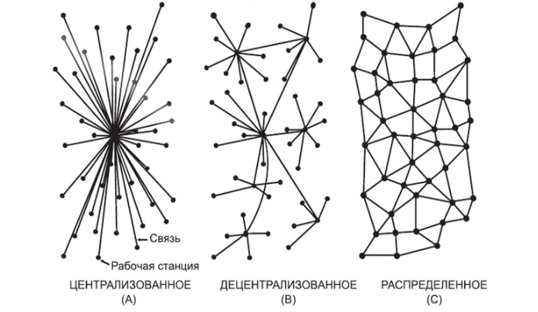
В корпоративном пространстве люди применяют понятие «приватных блокчейнов», хотя такой подход некорректен с технической точки зрения. Это скорее усовершенствованные системы управления базами данных.
К сожалению, технологии, на которых основан Bitcoin и Ethereum, оказались неудобны для массового принятия, в то время как частные распределенные реестры во многих аспектах лучше подходят для практического внедрения в работу.
В распределенном DLT-реестре ограничено число тех, кто может стать узлом, использовать и получать к нему доступ. Решения
по управлению остаются за единственной компанией или группой компаний, как в блокчейне Libra от компании Facebook. В сравнении
с Bitcoin и Ethereum, распределенный реестр Ripple обслуживает интересы концентрированной группы коммерческих корпораций и банков.
В данном случае банки более заинтересованы в «приватном блокчейне»,
в первую очередь, по соображениям конфиденциальности данных
их клиентов.
Международный опыт
При рассмотрении целесообразности разработки концепции внедрения DLT в Республике Беларусь необходимо учесть международный опыт таких стран, как Франция и Германия, Российская Федерация, Украина, Эстония и другие. Мировой опыт внедрения DLT-платформ является хорошим примером для взаимодействия секторов финансового рынка в открытом и безопасном формате.
Перспективные проекты на базе DLT и технологии блокчейн
В Российской Федерации
Идеи по применению технологий блокчейн в Российской Федерации не всегда доходят до стадии создания. Это обусловлено отсутствием финансовых и кадровых ресурсов. Но часть инновационных решений разрабатываются или планируются к реализации:
• Министерство здравоохранения направило свои усилия
на создание блокчейн-платформы, где будут храниться медкарты. Пациенты смогут сами определять, кто получит доступ к данным
о состоянии здоровья.
• Агентство по ипотечному жилищному кредитованию предлагает использовать технологию блокчейн для долевого строительства. Решение позволит оптимизировать обмен информацией Росреестра
и Компенсационного Фонда. В проекте принимает участие «Внешэкономбанк».
• Дом.РФ (финансовый институт развития в жилищной сфере) совместно с фондом Vostok создает платформу для жилищного рынка. Преимущество проекта в повышении доверия при взаимодействии риелторов, банков, собственников и покупателей.
• Планируется сформировать систему на базе технологии блокчейн в Российской Федерации для хранения информации о полученном образовании и трудовом опыте российских граждан. Идея потенциально должна заинтересовать работодателей. Ввиду того, что это конфиденциальные данные, размещение возможно только при согласии клиента. На данный момент уже запущены пилотные проекты в сфере образования.
• ВУЗы расширяют программы обучения, включая в них лекции
и практику по теме блокчейн-технологии. Акцент делается на применении в разных отраслях экономики. Разрабатываются междисциплинарные блоки для бакалавров и магистров. В МГИМО начали обучать юристов
в сфере технологий блокчейн.
• Мосгордума планирует решение по цифровому управлению городом. Предполагается объединение здравоохранения и ЖКХ.
В проекте принимают участие ФНС и Росреестр. Видится явным, что облачные технологии помогут повысить прозрачность и безопасность рынка недвижимости.
• Рассматривается вопрос имплементации смарт-контрактов
в финансовую сферу.
В Украине
В настоящий момент среди центральных (национальных) банков мира проекты по внедрению цифровых валют центральных банков (далее – ЦВЦБ) получили широкое распространение. В Украине рассматривается вопрос внедрения цифровой валюты E-гривна на базе технологии DLT
с акцентом на безопасность и защищенность такой системы. Безопасность – данные не могут быть изменены, в связи с чем пропадает необходимость защищать систему с помощью специальной инфраструктуры. Все данные защищены криптографическим шифрованием и таким образом не могут быть объектом манипуляций.
Однако наблюдаются некоторые риски связанные с ЦВЦБ на основе DLT, например, такие как:
риск технологии – возможность возникновения сбоя в работе технологий DLT (в частности, транзакции через DLT для трансграничного обмена валютами ЦВЦБ);
отсутствие доступа к сети Интернет (временные сбои);
отсутствие возможности возврата денежных средств, направленных неверному получателю либо неверной суммы;
анонимность клиента. Это может способствовать теневой экономике и использованию ресурсов для нелегальных целей;
репутационные риски для Центрального банка Украины в части внедрения ЦВЦБ.
В Украине блокчейн-технологию применяют в создании автономных систем по приватизации госимущества. В 2015 году была запущена децентрализованная электронная система аукционов госимущества
E-Auction 3.0. Пилотный проект реализовывался в Одессе и области,
где были проведены первые аукционы. Результатами пилотного проекта власти остались довольны, и 23 марта 2016 года в Киеве состоялось подписание меморандума о развитии и внедрении системы децентрализованных онлайн-аукционов в государственных учреждениях. Меморандум подписали: администрация президента, Комитет по связи
и информатизации Рады, Департамент IT Кабинета министров, земельное кадастровое агентство, Независимая ассоциация банков, Фонд государственного имущества, Министерство сельского хозяйства, областные и городские администрации. Платформа E-Auction 3.0 позволяет участвовать в аукционах любому желающему, запускать собственные точки доступа к государственным торгам и даже покупать государственное имущество за криптовалюту. При помощи этой платформы, например, был продан билет на Блокчейн-конференцию BIP001, состоявшуюся в Одессе 7 июля 2016 года.
Система помогает государству привлечь частных посредников (онлайн-площадки) в сферу приватизации и аренды госактивов, продажи лицензий. Таким образом, это привлекает в Украину частных инвесторов, которые хотят купить имущество по удобным и понятным открытым схемам. Кроме того, идея, лежащая в основе самой технологии – децентрализация управления, которая не позволяет вмешиваться в ход торгов, и дает возможность обеспечить удаленное взаимодействие участников торгов в закрытых помещениях.
Кроме этого, подписан меморандум о создании E-vox – электронной системы проведения голосований на технологии блокчейн Ethereum. Разрабатываемую систему планировалось использовать для проведения голосований любого уровня: от выборов в местные городские советы
до выборов парламентских представителей. В рамках развития государства рассматриваются вопросы внедрения технологии блокчейн
в различные спектры развития бизнеса.
В частности, планируется определение функционирования рынка криптовалют, порядка проведения мониторинга транзакций
и идентификации субъектов криптовалютных операций, а также порядка налогообложения доходов от их осуществления в соответствии
с требованиями законодательства Украины.
В Германии
С помощью технологии блокчейн любые ценности, права
и обязанности материальных и нематериальных товаров могут быть представлены токенами, и их торговля и взаимозаменяемость могут быть упрощены.
Германия создала динамичную экосистему разработчиков
и поставщиков услуг на основе технологии блокчейн. Таким образом,
у Германии существует базис для развития экономики на основе токенов.
К концу 2021 года Федеральное правительство предпримет действия в следующих 5-ти областях, чтобы использовать возможности технологии блокчейна и мобилизовать свой потенциал. Приоритетными мерами
в соответствующих областях деятельности являются:
- Обеспечение стабильности и стимулирование инноваций технологии блокчейн в финансовом секторе:
  - рассматривается вопрос принятия закона Германии
об электронных ценных бумагах;
  - планируется опубликовать законопроект, регулирующий публичное предложение определенных крипто-токенов.
- Проекты финансирования и реальные лаборатории:
  - реализуется пилотный проект контроля энергопотребления на основе технологии блокчейн.
- Обеспечение возможности инвестиций в части определения четких и надежных условий:
  - планируется проведение круглого стола по вопросу внедрения технологии блокчейн и защите данных.
- Услуги цифрового администрирования:
  - проводится экспериментальная цифровая идентификация на основе технологии блокчейн и оцениваются подходящие дополнительные приложения.
- Распространение информации – знания, сетевое взаимодействие
и сотрудничество:
  - изучаются вопросы использования и продвижения технологии блокчейн для обеспечения эффективных и надежных цепочек поставок,
а также вопросы сокращения циклов производства.
Технология блокчейн используется в совместных проектах: Платформа для интегрированного управления совместными действиями в сетях с добавленной стоимостью и Платформа для коллективного умного заключения договоров для сетей с цифровыми ценностями.
В рамках мероприятия по финансированию Круглосуточная экономия ресурсов – циклы инновационных продуктов, совместный проект DIBICHAIN планирует исследовать применение технологии блокчейн для цифровой визуализации циклов продуктов в области авиации.
В рамках пилотного проекта Федеральное правительство оценивает, как блокчейн-приложения способствуют принятию решений потребителями, основываясь на прозрачной, полной и достоверной информации по всей цепочке поставок.
Система образования в Германии
Федеральное правительство поощряет проверку бланков на основе верификации свидетельств о высшем образовании.
Справочно:
В рамках своей инициативы «Безопасные цифровые образовательные пространства» Комиссия ЕС намерена протестировать цифровые сертификаты компетенции и рабочие сертификаты («цифровые документы») в рамках проекта Europass II и разработать их к весне 2020 года.
Регистрация бизнеса на основе технологии блокчейн уже применима в Германии и пользуется большой популярностью. В финансовых кругах широко обсуждаемыми темами являются: Bitcoin, Libra, смарт-контракты.
Планы федерального правительства Германии:
- расширение существующих инициатив в области открытых данных и повторное использование открытых данных;
- исследование на предмет возможности использования технологии блокчейн для обеспечения прозрачности в цепочках поставок и добавленной стоимости;
- содействие исследованиям и разработке эффективных структур управления для применения блокчейн-технологий в логистической отрасли;
- рассмотрение возможностей применения технологии блокчейн в корпоративном и кооперативном праве;
- создание интеллектуального реестра контрактов в энергетической отрасли;
- определение вариантов введения аккредитованных процедур сертификации смарт-контрактов;
- анализ технологии блокчейн с точки зрения его информационной безопасности;
- содействие разработке инновационных криптографических алгоритмов и протоколов;
- предоставление штатных цифровых удостоверений и проверка связи с приложениями технологии блокчейн;
- пилотирование внедрения блочных приложений для более эффективной и прозрачной таможенной оценки транзакций, электронной торговли на трансграничном уровне.
Блокчейн-стратегия в Германии
Федеральное правительство Германии признало потенциал технологии блокчейн в своей недавно принятой блокчейн-стратегии,
что делает Германию одной из первых стран, представивших план использования возможностей, предоставляемых технологией блокчейн.
Кроме того, правительственные органы намерены выступать
в качестве образцов для подражания, интегрируя технологии блокчейн
в свои процессы, в особенности:
- предлагая замену личных встреч с властями на использование электронного удостоверения личности;
- выдавая субсидии на экологически безопасные и устойчивые проекты;
- планируя введение корпоративных блокчейн облигаций и акций,
а также введение новых корпоративных форм с корпоративными акциями в форме токенов.
Также, желающие зарегистрировать бизнес на основе технологии блокчейн в Германии осведомлены, что некоммерческие компании могут подавать заявки на субсидии с акцентом на «безопасные цифровые удостоверения» от Федерального министерства экономики и энергетики.
Во Франции
В феврале 2019 года Лидер Франции призвал государства Евросоюза объединиться и выступить единым союзом в конкуренции с КНР, Россией и США, обратив внимание на значимость Общей сельскохозяйственной политики Евросоюза в этом отношении. Президент обратил внимание, что технология блокчейн идеально подходит для обеспечения прозрачности и распределения данных в сельскохозяйственной отрасли в целях снижения возрастающей тревоги потребителя относительно происхождения товара. Ранее в 2017 году президентом Эммануэлем Макроном была озвучена идея о том, что Франция должна стать кузницей инноваций.
9 сентября 2017 года французское Казначейство опубликовало стратегию реформ для создания нового законодательства. Таким образом, Франция стала первой европейской страной с нормативно-правовой базой для регулирования использования технологии блокчейн.
Министр финансов Франции Бруно Ле Мэр сообщил об указе, который позволяет торговать не котируемыми ценными бумагами
с ведением их учета на основе технологии блокчейн.
Вдобавок к этому, Центральный банк Франции (далее – ЦБ) заинтересован в использовании технологии, лежащей в основе биткоина, но не самой криптовалюты. В феврале 2017 года ЦБ Франции запустил инновационную лабораторию, которая планирует взаимодействовать с блокчейн стартапами.
Франция – не единственная страна, в которой проявлена такая инициатива.
7 мая 2019 года Австралийская фондовая биржа перешла на недавно разработанную блокчейн-платформу, с помощью которой заменит систему урегулирования платежей за акции и клиринга на новую, а также обеспечит лучшую безопасность операций.
Новая реформа обеспечит рост финтех-стартапов, которые в перспективе могут превратить Париж в современный финансовый центр Европы.

Предложения Национального банка по применению в Республике Беларусь DLT и технологии блокчейн
Выбор оптимального варианта – использование DLT или технологии блокчейн, зависит исключительно от сущности процесса и целей проекта, где планируется применение той или иной технологии. Таким образом, каждой заинтересованной организации необходимо самостоятельно определиться с технологией. Далее по тексту под общим термином DLT подразумевается возможность использования как DLT, так и технологии блокчейн, в частности.
Одним из важных вопросов внедрения DLT видится вопрос создания экосистемы между государственными органами и участниками финансового рынка (для координированного взаимодействия между всеми участниками электронного правительства). Несмотря на ожидания огромного воздействия в краткосрочной перспективе, внедрение этой технологии во все отрасли экономики Республики Беларусь потребует существенных временных издержек, чтобы интегрироваться
в существующую экономическую и социальную инфраструктуру.

Примеры внедрения DLT в финансовой сфере:
- сматр-контракты на базе DLT. Пример покупки недвижимости;

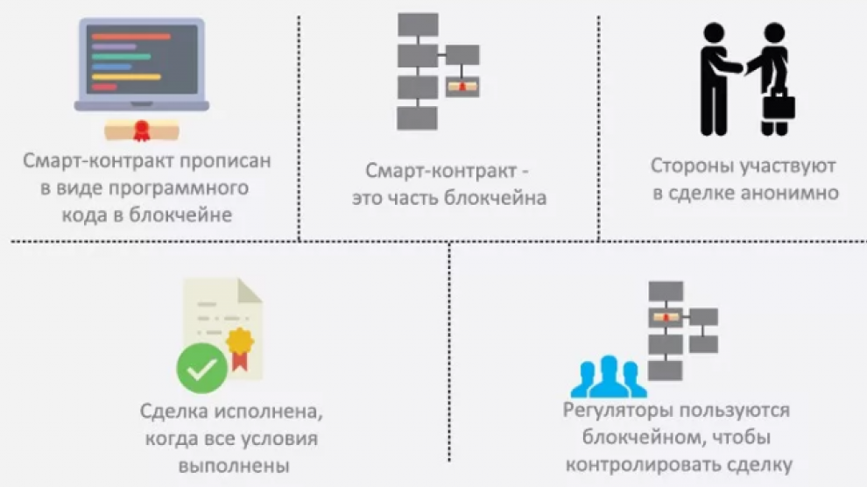

Рисунок 1. – Процесс реализации смарт-контракта и участники исполнения договора

- создание распределенной бухгалтерской книги, анализ и бухгалтерская отчетность;
- приватизация и аренда госактивов, продажа лицензий;
- все мыслимые ценности, права и обязанности материальных и нематериальных товаров могут быть представлены токенами, и их торговля и взаимозаменяемость могут быть упрощены.
В свою очередь эффективное выполнение задач для развития концепции внедрения DLT позволит рассмотреть вопрос о распространении ее основных направлений на иные сферы общественных отношений, что в дальнейшем может послужить основой для создания Национальной программы цифровой экономики. Данная работа позволит охватить такие сферы как здравоохранение, промышленность, транспорт, энергетика, юридические услуги, безопасность и т.д.

Применение DLT в социально значимых сферах
На сегодняшний день сфера образования предполагает подтверждение знаний или пройденного периода обучения путем бумажных носителей, то есть факт успешного окончания учреждения образования зафиксирован в специальном документе, который является бумажной копией записи в базе данных (архиве) учебного заведения.
В рамках этого вопроса понимается, что данные носители можно подделать и выдавать подделку за подлинник. С использованием DLT возможно автоматизировать процесс выдачи, использования образцов документов об образовании и иметь единую систему хранения образцов документа об образовании с постоянным пополнением этой системы
в течение жизни.
Использование DLT в сфере образования, сертификации и иных аналогичных сферах, где требуется исключить возможность подделки документов, упростить процесс подтверждения данных. Таким образом, пропадает необходимость в предоставлении на бумажном носителе соответствующего подтверждающего документа об наличие полученного образования.
При устройстве на работу соискатель должен предъявить только свой идентификатор и организация при генерации нового события «принят на должность» должна сослаться на уже имеющееся в системе DLT событие «окончил учебное заведение». В свою очередь, событие «окончил учебное заведение» должно записываться в реестр при условии получения электронных подписей всех членов комиссии непосредственно в момент защиты дипломного проекта. При этом, электронные подписи всех членов комиссии в событии «окончил учебное заведение» должны соответствовать списку, содержащемуся в предшествующем событии «назначение состава комиссии», и так далее – до выпускных школьных экзаменов, если это будет необходимо.
Аналогичная ситуация может происходить и в трудовой сфере.
По схожему алгоритму в перспективе могут выдаваться специальные разрешения в лицензируемых сферах деятельности: служебные удостоверения, предписания и иные документы, имеющие сегодня определенный статус и требующие обязательного наличия версии
на бумажном носителе.
На этой технологии можно реализовать любые базы данных. Базы данных социально-статусных ограничений (социальный статус гражданина или семьи, наличие инвалидности, судимости или иных ограничений) или правонарушений.
Учет трудовой занятости и трудового стажа позволит исключить необходимость использования трудовых книжек, сбора информации для получения пенсионного обеспечения и др. Использование DLT в этих направлениях позволит сократить или отказаться от использования бумажных подтверждающих документов при взаимодействии
с государственными органами и инстанциями.
DLT может быть органично включена в сферу авторского
и смежного права (патенты). В перспективе на базе такой технологии возможно создание площадки для торговли интеллектуальной собственностью – платформы, представляющей собой некоторый симбиоз торговой площадки и книги с записями о правообладателях.
DLT, позволяющая отслеживать каждую запись (событие), поможет и в сфере здравоохранения: медучреждения, пациенты
и заинтересованные организации смогут получить безопасный канал
для обмена историями болезней, медицинскими картами, рецептами
и справками. Пропадает необходимость предоставления, например, справок о состоянии здоровья при устройстве на работу, поступлении в учреждение образования. Однако вопрос относительно конфиденциальности персональных данных может на практике создать некоторые сложности при реализации DLT в этой сфере.
В этой связи будет интересно обозначить опыт Эстонии. Для того, чтобы избежать излишнего интереса со стороны третьих лиц в эстонской системе X-road реализован принцип отслеживания и фиксации случаев обращения к данным граждан страны. «Прозрачное общество» Эстонии – страны с одним из ведущих в мире цифровых правительств, прозрачность является не недостатком, а гарантией защиты приватной стороны жизни человека. Каждый может отследить, кто и по какому поводу интересовался его личными данными, в том числе, например, медицинской историей. В свою очередь, по требованию владельца этих данных запрашивающий информацию обязан доказать легитимность своего интереса. В противном случае – привлечение к ответственности
и штраф. Таким образом, электронные данные защищают права человека лучше, чем их бумажные аналоги.
В этой связи при реализации проектов на базе DLT возможно внедрение принципа, аналогичного тому, что реализован в Эстонии.
Те же преимущества, что и в сфере здравоохранения, DLT может привнести в страховую деятельность, дополнив ее возможностью автоматических выплат по заключаемым взамен стандартных страховых полисов «умным контрактам», которые смогут автоматически исполняться при наступлении страховых случаев. Перспективы подключения организаций, оказывающих страховые услуги, к другим базам данных (например, медицинских учреждений, учета транспортных средств, правонарушений) в ограниченном режиме способны сделать подходы к страхованию индивидуальными и снизить затраты на оказание страховых услуг.
В масштабах государства DLT может найти применение в системах государственной адресной помощи, открытых аукционах по продаже государственного имущества и открытых тендерах на проведение государственных закупок.
Также считаем возможным применение DLT в таких сферах как:
- сделки с имуществом (рисунок 2) на основе сматр-контракта
на базе DLT (например, покупка недвижимости в несколько этапов);
Рисунок 2. – Процесс реализации смарт-контракта и участники исполнения договора

- голосование на базе DLT (а именно, технология блокчейн). Пример схемы Российского проекта «Активный гражданин»;

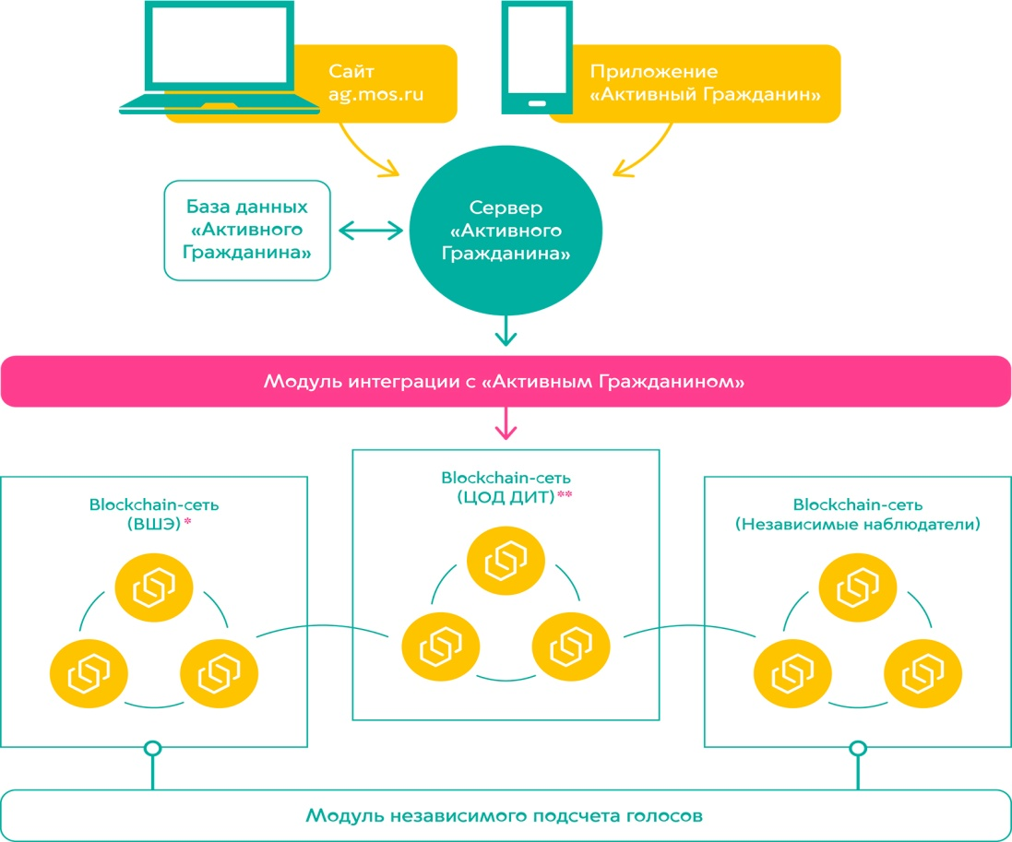

- каршеринг, использование транспорта в аренду. Тенденция развития аренды автомобилей, каршеринг. Будет рациональным применение DLT в качестве отслеживания передвижения личного автомобиля в качестве арендного субъекта, четко понимая кто арендовал, куда перемещается автомобиль, и какая стоимость поступила на баланс, то есть транзакции;
- создание сервисов на базе DLT (например, создание по-настоящему децентрализованных сервисов, аналогичных современной услуге аренды жилья Airbnb, сервису Uber и другим подобным);
- сервис учета транспортных средств (благодаря реализации подобных сервисов конечные пользователи могут проследить полную историю автомобиля: смену владельцев, страховые случаи, прохождение сервисного обслуживания и технического осмотра и т. п. При этом персональные данные владельцев могут быть скрыты. Все это позволяет защитить потенциального покупателя от действий мошенников);
Справочно:
В конце 2016 г. в Эстонии на базе технологии блокчейн EmerCoin компания HashCoins предложила сервис учета транспортных средств. Благодаря реализации подобных сервисов конечные пользователи могут проследить полную историю автомобиля: смену владельцев, страховые случаи, прохождение сервисного обслуживания и технического осмотра и т. п. При этом персональные данные владельцев могут быть скрыты. Все это позволяет защитить потенциального покупателя от действий мошенников. В случае включения в базу кроме VIN-номера автомобиля еще и номеров двигателя и кузова угон автомобиля с целью дальнейшей перепродажи становится бессмысленным. Продажа по запчастям также проблематична для злоумышленника. Подобный сервис
в перспективе может позволить объединить базы данных ГАИ
и страховых организаций, предоставив первым актуальную информацию о наличии страховых полисов.
- в сфере управления бизнес-процессами;
- в сфере продажи и аренды государственного имущества;
- DLT может найти применение в сферах проведения лотерей, борьбы с нелегальными (поддельными) товарами, программах лояльности и подарочных картах;
Подводя итоги, благодаря перечисленным свойствам DLT привносит целый ряд возможностей и выгод, где важна достоверность и целостность данных, их безопасность и отказоустойчивость системы.
В целом внедрение решений, основанных на DLT, позволяет повысить эффективность государственного управления, облегчить взаимодействие с государственными органами, делая его более простым, быстрым, комфортным и эффективным.
Так как результат всякого взаимодействия гражданина и государства на практике сводится к внесению записи в тот или иной регистр (реестр), отражающий гражданское состояние, права собственности, состояние здоровья и т.д., то DLT видится одновременно уникальной
и автоматизировать практически любую административную процедуру, повысить эффективность и прозрачность электронного правительства.

